Donnerstag, 6. März 2025 | NACHRICHTEN VON HEUTE  Aktuelle Nachrichten aus Münster |  |  |  |  |  |  |  |  |  | Nr. 10
Mr. X  Der Meisterdieb  Wo schlägt er als nächstes zu?  In den letzten Monaten wurden zahlreiche Einbrüche verübt. Bisher konnte der Täter nicht identifiziert werden. Dass ein Zusammenhang zwischen den Taten besteht, lässt sich darauf zurückführen, dass immer ein Markenzeichen des Diebs hinterlassen wurde. Auch wenn die Anzahl der Raubzüge und die Vorgehensweisen beeindruckend sind, ist es doch notwendig dieser Raubserie ein Ende zu bereiten.  Hinweise zum Täter oder weiteren geplanten Aktivitäten geben Sie bitte an Ihre örtliche Polizeidienststelle weiter.  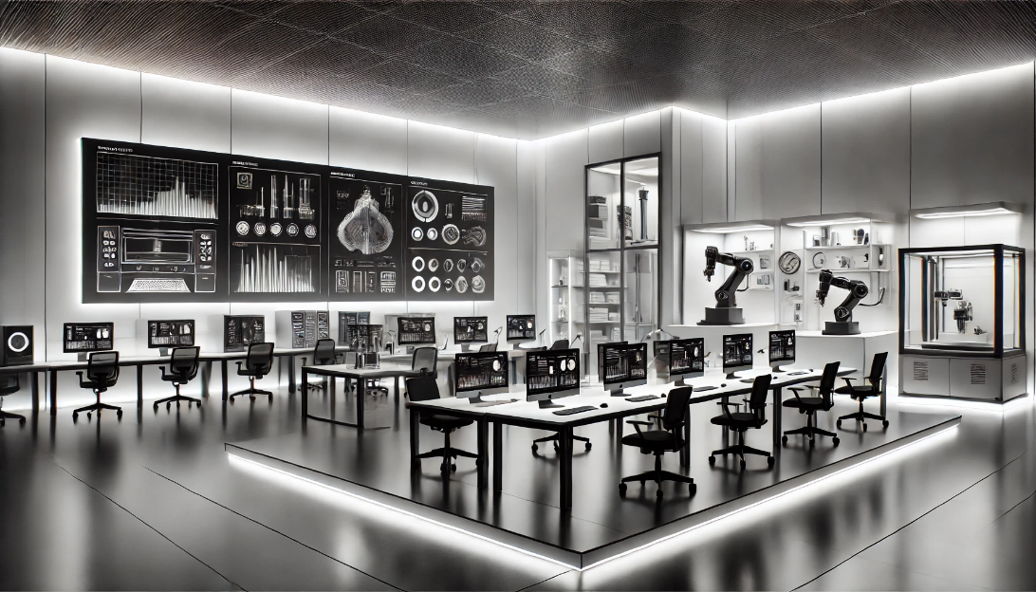  Das Digitallabor lädt ein zum Ausprobieren. |  |  |  | 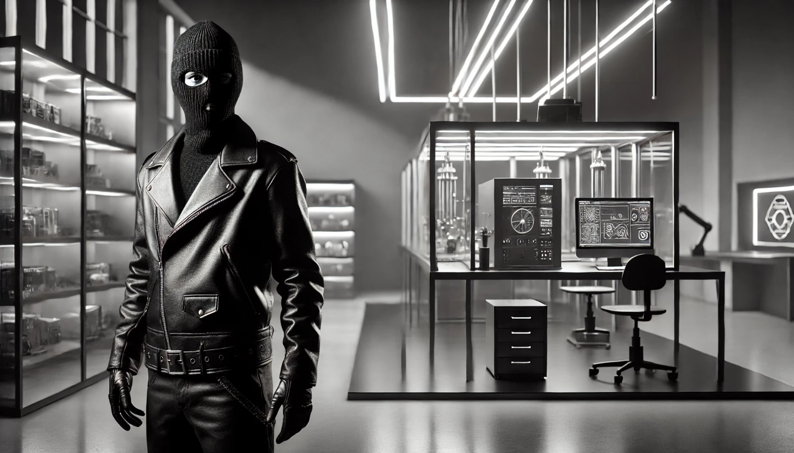
 |  |  |  | Wo wird er als nächstes Zuschlagen? Vielleicht im Digitallabor?
Digitallabor Münster

Einfach mal machen
Zu Gast im Digitallabor
 |  |  |  | Für alle, die schon immer mal eine Drohne fliegen, einen Roboter bauen und pro-grammieren oder der Star im selbst gedrehten Kurzfilm werden wollen, bietet das Digitallabor in Münster zahl-reiche Möglichkeiten.  Bei einem Besuch können Personen aller Altersstufen und mit unterschiedlicher Vorbildung neue Werkzeuge und Ausdrucksmittel für sich zu entdecken, um den digi-talen Wandel mitzugestalten. |  |  |  | Bei uns lernen Interessierte im praktischen Tun den Umgang mit digitalen Medien. Unsere Veranstaltungen richten sich besonders an Lehrkräfte, Schüler:innen, Jugendliche, Eltern und Studierende. Es gibt auch Workshops, die offen für alle sind.  Das Digitallabor ist eine Einrichtung der Stadt Münster und versteht sich als offenen Ort der Bildung und des Aus-tauschs. Im Digitallabor kommen Akteur:innen aus der Lehrerbildung, Wissenschaft, Technologie, Wirt-schaft und Zivilgesellschaft zusammen.
 |  |  |  |  |  | Seite 1

